План отключений потребителей
Дата | Время | Отключаемые объекты и  территории | Причина отключения
06.08.24 | 10⁰⁰⁻17⁰⁰ | с. Восточный – Полностью.  Организации: | ВЛ 35 Варламово-Мирная вырубка деревьев
06.08.24 | 10⁰⁰⁻17⁰⁰ | с. Булатово – Полностью.  Организации: Д/сад, ООО "Гранит К", Булатовская СОШ. | ВЛ 10 Искра установка СР
06.08.24 | 10⁰⁰⁻17⁰⁰ | с. Мирный – часть улиц: Заводская, Энергетиков.  Организации: Челябинское ОРТПЦ вышка, ООО "Гранит М" геологи. | ВЛ 10 Восточный установка СР

Уважаемые потребители электроэнергии!
Во времени отключения и включения объектов будут незначительные корректировки, но объект не может быть обесточен ранее заявленного времени.
Возможны незапланированные перерывы в электроснабжении для производства внеплановых кратковременных работ и ликвидации аварий без предупреждения.
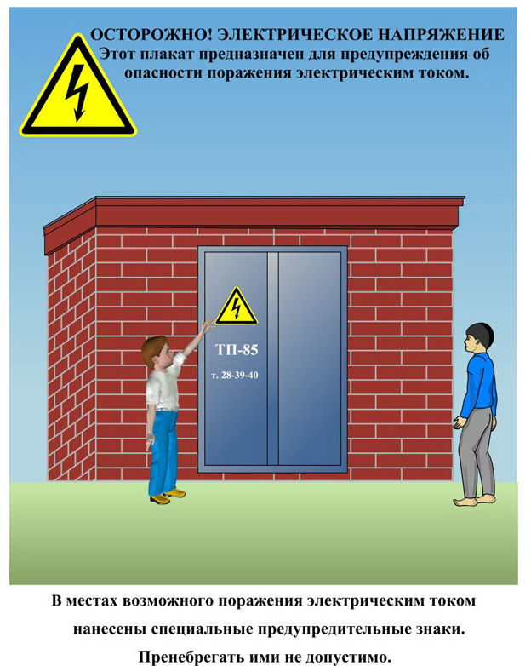
Сообщите о возможных местах поражения электрическим током!
Телефон диспетчера РЭС 3-13-01 круглосуточно.

